ЗАДАНИЕ МДК01.01 21/10-2024
Группа Ос 0322
Тема: Способы обработки конических поверхностей смещением задней бабки
1.Изучить §43, стр. 78 (пункт 3)Учебник П.М. Денежный Токарное дело
2. Изучить рис.154, стр.80
3. Записать конспект. Указать способ обработки смещением задней бабки, записать формулы.
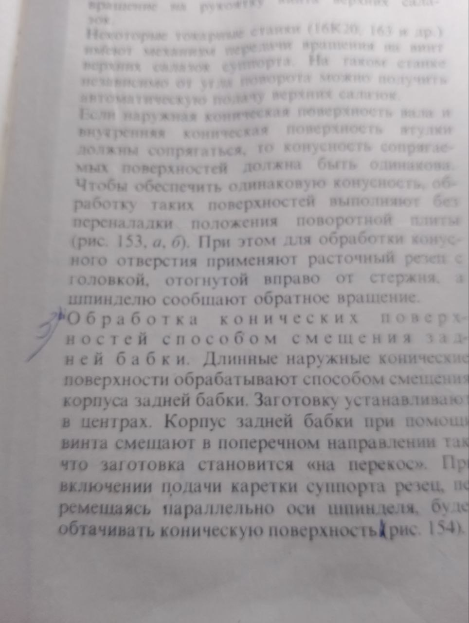
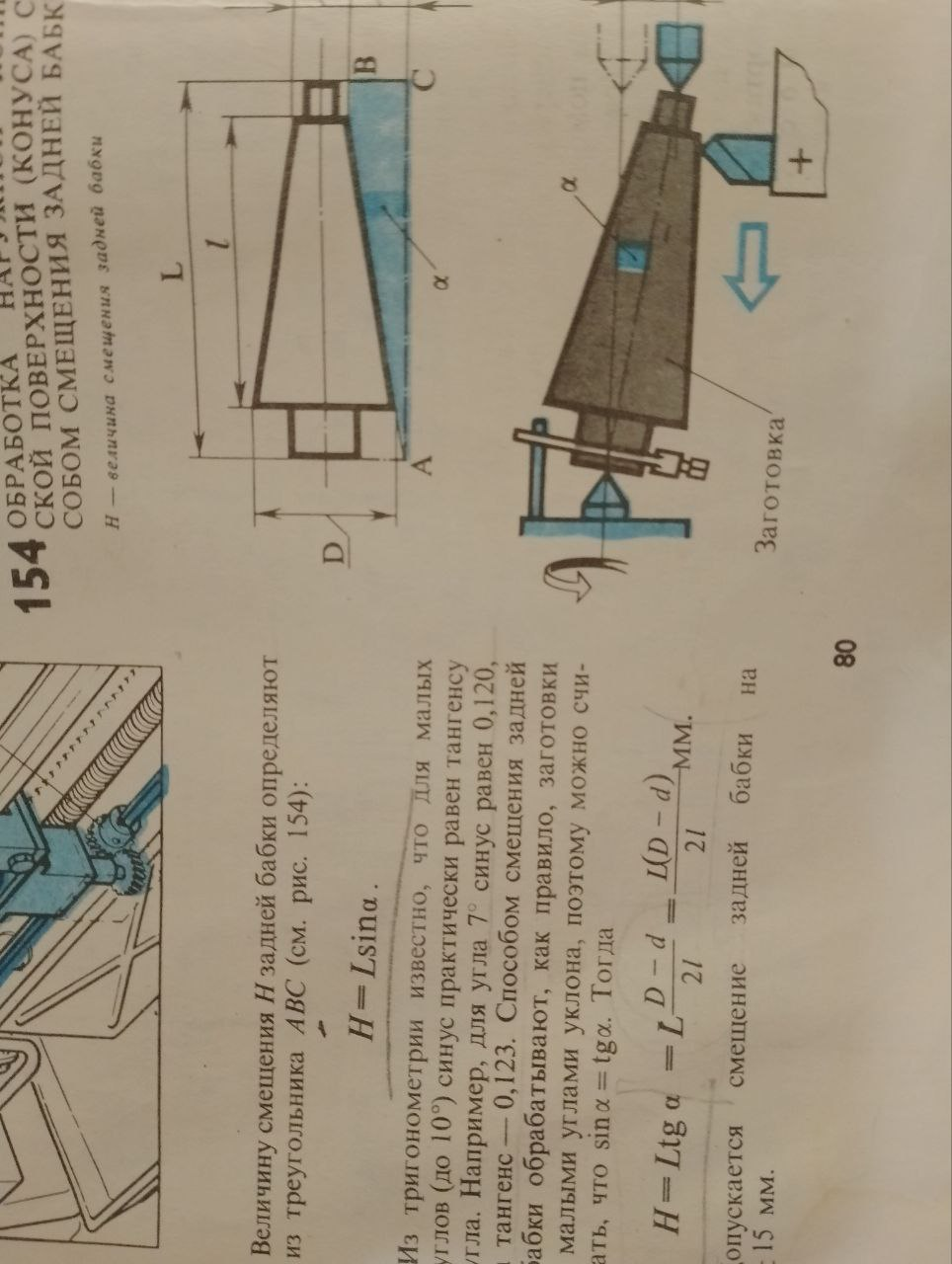
Задание выполнить в тетради, сфотографировать, прислать на почту olvas54@mail.ru

